

LUISS
Enlabs

Vademecum Informativo

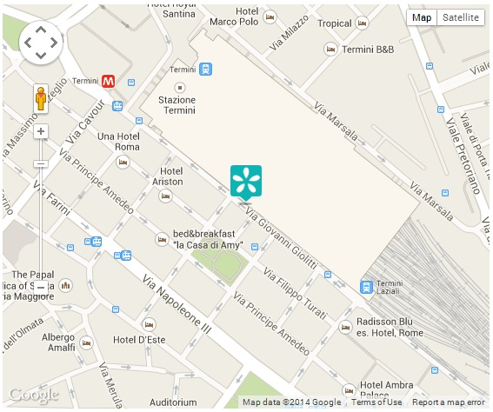

Come arrivare:
raggiungere Via Giovanni Giolitti, 34 (00185 Roma) , seguire la segnaletica che vi condurrà agli ascensori. Scendere al secondo piano e seguire le indicazioni relative all’evento al quale dovete partecipare.
All’ingresso di Via Giovanni Giolitti e del secondo piano troverete ad accogliervi i tutors dei Master.
Contatti:
LUISS Enlabs: 06 4547 3124

